功能

(1)面向接口远程方法调用

(2)智能容错负载均衡

(3)服务自动注册和发现

(4)可视化服务治理与运维

(5)运行期流量调度
内置路由策略，通过配置不同的路由规则轻松实现灰度发布、同机房优先等功能

(6)高度可扩展
如扩展自己的dubbo协议

Dubbo 服务调用、服务提供、注册中心、运维中做的事情
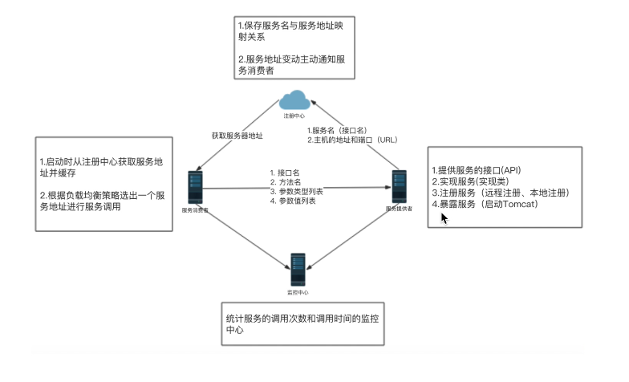

大致原理 ：通过接口的方式调用，在程序运行时通过动态代理在本地实例化一个代理 Invoker 对象，当执行方法时，bubbo会通过内置的协议将该Invoker 对象远程发送到远程 服务器，远程服务器接 收后根据反射调用本地的实例对象 ，去执行相应的功能。然后 将结果再通过协议返回

Dubbo中内置的协议 默认使用dubbo
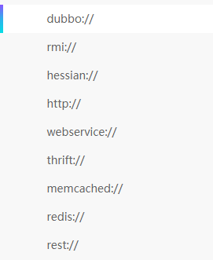

Dubbo注册中 默认使用zk
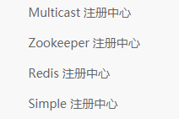
一个项目也可以同时使用多个注册中心

Dubbo的服务提供者

指定注册中心配置（可以同时使用多个注册中心）

指定协议（默认 dubbo协议，内部使用netty实现）

指定到哪个包下扫描服务 类似 mapperScan

在项目运行时使用 bubbo的@DubboService 注解来注册服务

服务分组提供，用于一个接口UserInterface存在多个实现类的情况

AUserInterfaceImpl @DubboService (group=”Auser” ，端口，协议 ，版本等)

BUserInterfaceImpl @DubboService (group=”Buser”)

服务执行的超时 时间设置
@DubboService(TimeOut = 2000) 表示：当期服务方法的执行的总时间小于2 秒，如果执行 时间大于2秒 那么会抛出 warn警告 功能能正常执行

负载均衡设置@DubboService (loadBlance=””) 当前服务的负载均衡策略
如果服务端不指定负载均衡策略， 也可以在在服务的调用端指定，那么当前的策 略只对当前消费者起作用 ， 如果两边都设置 那么以消费端为准

服务鉴权
通过在注册中心配置token ，当消费者调用服务时 需要携带token过来先验证， 如果验证通过再调服务

Dubbo的服务消费者

指定配置中心配置

服务调用时使用@Reference注解 ， @Reference的参数

timeOut 服务超时时间
表示从调用开始，到服务执行返回结果的总时间 ，如果超过这个设置的时间，即使服务调用成功，服务端也执行代码 ，但是消费端并不会接收服务端的返回的结果，然后报错 。

设置服务中某个方法的超时时间 @Method(name=”方法名”, timeOut= 2000))

服务分组调用
@DubboRefance(Group=”Auser”) //调的就是 Auser用户的服务了
UserInterface UserInterface;

负载均衡调用 loadblance = “”
也可以设置在服务端进行全局的设置
      - roundrobin 轮询
      - random 随机（默认）
      - leastactive 最少活跃调用数（分配给最不忙的节点）
      - consistenthash 一致性hash (参数相同的请求同一台服务节点)

集群容错@DubboRefance(cluser=”failover”) (请求一个节点失败后的处理策略 )
默认情况下使用failover，如果是集群 请求失败的话再尝试其他服务并尝试2次 加一起3次，不行就报错 , 也可以设置在服务端进行全局的设置 ，如果两边都配以消费端为准

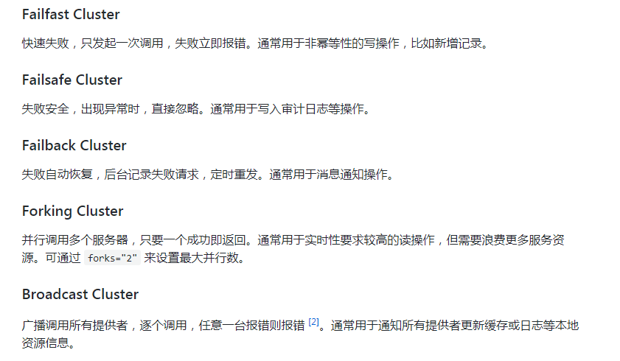

    - 服务降级 (可以配置在服务端)
      - 调用失败 返回固定的值
@DubboRefance(mock=”faile : return 123”)
      - 调用失败 抛出指定异常
@DubboRefance(mock=”faile : throw exception”)

      - 调用失败 执行方法 @DubboRefance(mock=”true”)
        - 定义一个实现类 ，并实现当前服务的接口
        - 重写调用的方法

    - 本地存根 @DubboRefance(sub=”true”) (可以配置在服务端)
一般dubbo的使用 是消费者调用服务，服务在服务端处理完逻辑返回数据 ，但是有些情况 需要在消费者端处理一部分逻辑 ，另一部分需要在服务端处理 类似这种场景就是存根

        - 定义一个实现类 ，并实现当前服务的接口
        - 写一个构造方法 ，并且在当前类接一个服务的属性
        - 重写调用的方法
        - 在重写方法内里面执行自己的逻辑 和 调用接口的服务端逻辑

    - 本地伪装 就是服务降级的 第三种方式，自定义服务的实现类

    - 异步调用 使用麻烦 ， 可以使用spring 的异步去调用dubbo接口

      - 服务接口里要 新增一个 default 方法 ，返回值是completeFuture
      - 然后自定义实现类，实现服务接口中新增的方法 ，然后
return CompleteFuture.completeFuture(调服务方法);

    - callback 调完服务后，期望回调消费者本地方法
      - 消费端
        - 消费端 和 服务端都专门定义一个用于监听的一个接口
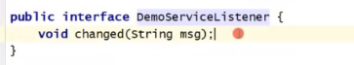
这个接口在服务端用于告诉服务端回调哪个接口
这个接口在消费端用于回调后本地逻辑实现
        - 在调用服务时 ，往监听器工具类了添加一个监听器传到服务端
        - .
      - 服务端
        - 写一个工具类， 专门处理专门处理发送过来的监听器然后执行监听器里的 changed方法
那么当服务端返回请求时，就会真正调用服务端的changed方法
        - @Service(method = {name = “addListener”, arguments = {@Armumet = (index = 1 ,callback = true)}})

    - 泛化调用
消费端服务的调用是依赖接口的， 但是 泛化调用可以不依赖接口
- .依赖 dubbo 提供的接口 GeneriService 接口
- 然后通过@DubboReference指定全限定类名来对应服务端的接口 ，然后 在消费端使用动态代理生成一个接口
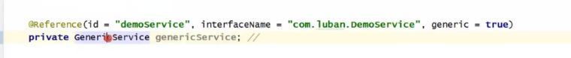
Id = demoService 这里指定后， spring会将生成的动态代理接口的名称命名为 demoService ，并且存放至至Spring容器 可以再其他地方依赖注入

- 然后服务调用 ， 通过spirng context.getBean(“demoService”) ; 来获取对象然后反射调用

运维管理

下载代码 git clone https://github.com/apache/dubbo-admin.git

在 resource/application.proprties 指定注册中心

构建 mvn -clean package

启动 mvn --projects dubbo-admin-server spring-boot:run

访问 localhost:8080 登录 root/root

在运维管理配置的属性 比在代码中配置的要高

创建路由规则 (针对某个服务，来设置被调用的方式 类似负载均衡 nigx上的 设置)
- 设置过来的请求怎么路由来调用服务
- 设置服务接口的白名单
- 设置服务接口的黑名单
- 设置服务读写分离 ， 假如有2台节点 那么一个处理些请求，一个处理读请求

灰度发布

假如有两台节点 ，20880 和 20881 。 当新版本上线时 先只发布到20880 一台机 器 ， 供公司内部访问用于测试 。另一台20881节点供公网访问 可以通过dubbo 的标签路由规则实现
怎么实现 ：
- 、 运维管理中配置
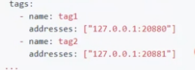
- 、代码中 添加标签
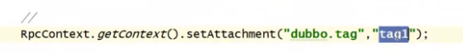
缺点：但是dubbo的标签路由有代码侵入性

8、由于dubbo配置的属性较多，官网也给出了 合理的推荐配置
- 由于一些属性在服务提供者 和 消费者都能配置 ，官网建议尽可能多的配置在服 务提供端
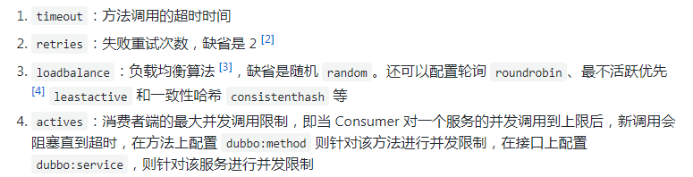
- 建议配在 消费端的有
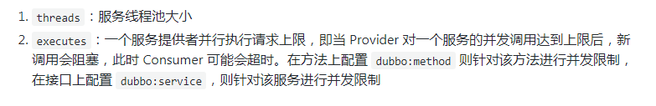

- 配置 服务端 和 消费端的负责人，以便出现问题能即时解决
<dubbo:application owner=”ding.lid,william.liangf” organization=”intl” />
在服务层面（服务端）配置负责人：
<dubbo:service owner=”ding.lid,william.liangf” />
在服务层面（消费端）配置负责人：
<dubbo:reference owner=”ding.lid,william.liangf” />

- 配置 dubbo 缓存文件
<dubbo:registry file=”${user.home}/output/dubbo.cache” />

- 监控配置
使用固定端口暴露服务 ，而不要使用随机端口

